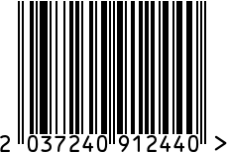
Часы настольные круглые интерьерные Артикул: 79MAL-5792
Вес (г): 6920

Габариты (ВхШхГ, см): 40х35х7
Состав: зеркало, нержавеющая сталь
Цвет: золотистый
Страна: Китай
Продавец: ООО «РУЗОНС»
Адрес: г.Москва, ВН.ТЕР.Г.,
Муниципальный
округ Обручевский,

пр-кт Ленинский, д.111, к.1

Часы настольные круглые интерьерные
Артикул: 79MAL-5792
Вес (г): 6920
Габариты (ВхШхГ, см): 40х35х7
Состав: зеркало, нержавеющая сталь
Цвет: золотистый
Страна: Китай
Продавец: ООО «РУЗОНС»
Адрес: г.Москва, ВН.ТЕР.Г.,
Муниципальный
округ Обручевский,
пр-кт Ленинский, д.111, к.1

